Педагогическая династия Петровых-Карандиных

Основатель нашей династии 13 февраля 2010 года отметила 90-летний юбилей. Петрова Пелагея Семеновна в 1939 году закончила Саратовское педагогическое училище по специальности учитель начальных классов и приступила к деятельности в с.Новая Тепловка Татищевского района, проработав заведующей школы 5 лет, продолжила работать в с. Константиновка Татищевского района в течении 25 лет. В 1970 году школу закрыли из-за отсутствия учеников, поэтому закончила педагогическую деятельность ,выйдя на пенсию по выслуге лет. Дальнейшая трудовая деятельность не была связана со школой, но продолжалась до преклонных лет. Вела активную общественную работу, являлась депутатом местных органов власти в течении многих лет, являлась народным заседателем районного суда. Награждена медалью «За доблестный труд»,является тружеником тыла, награждена юбилейными медалями в честь Победы в Великой Отечественной войне.

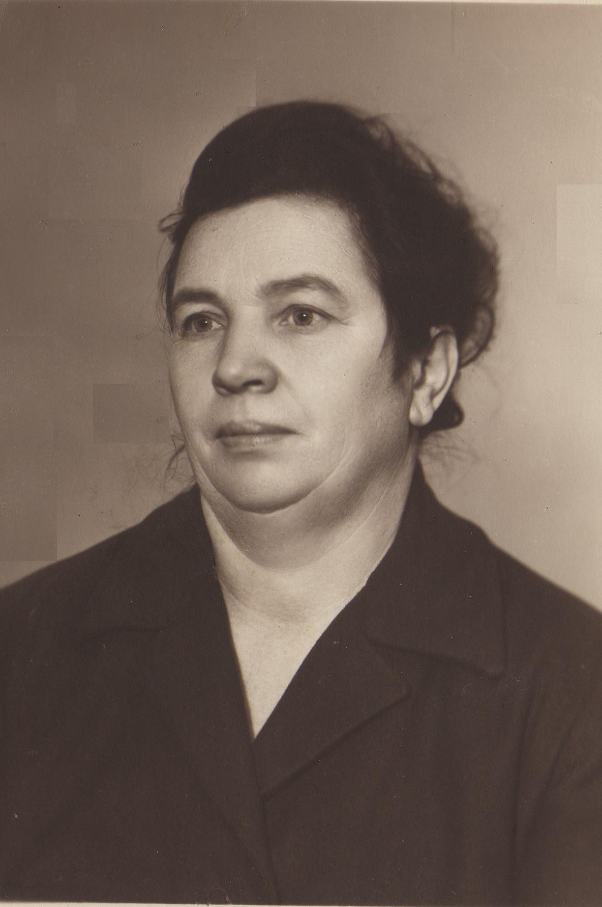
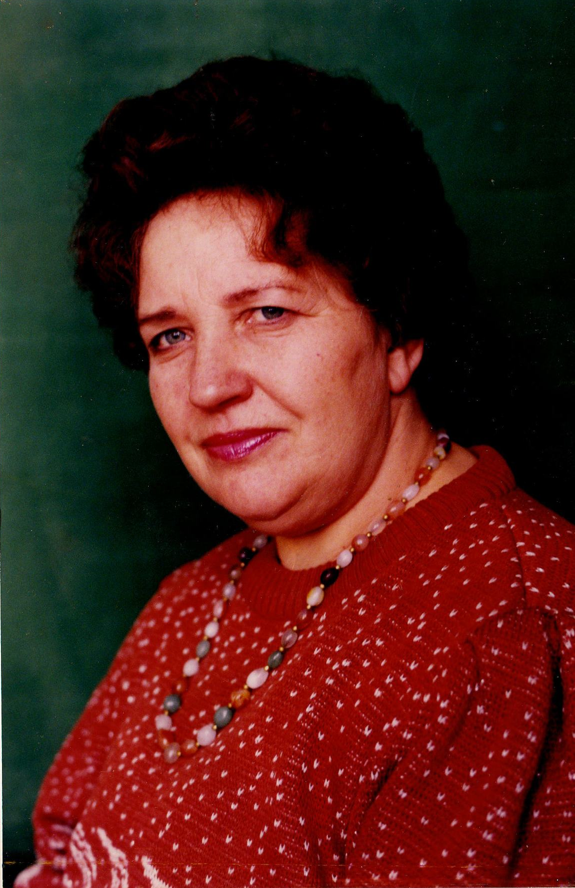
Петрова Пелагея Семеновна Петрова Инна Петровна
Род.13.02.1920г. Род.02.12.1943г.
Продолжателем благородного труда стала дочь Петрова Инна Петровна. В 1964 году ,закончив Саратовский педагогический институт, стала учителем математики. Работала 10 лет в г.Новоузенске,19 лет в МОУ «ООШ№65» г.Саратова ,а вышла на пенсию в 2002 году из МОУ «СОШ №78» г.Саратова. Общий педагогический стаж-38 лет. Награждена знаком «Отличник народного просвещения».

Работающим членом династии является Карандина Ольга Александровна, дочь Инны Петровны. Закончив в 1987 году Саратовский государственный университет им .Н.Г.Чернышевского с отличием начала свою деятельность учителя физики. Проработав 3 года по распределению в средней школе №1 г.Маркса продолжила работать в МОУ «СОШ №23» г.Саратова и работает по настоящее время. Педагогический стаж 22 года.15 лет является заместителем директора МОУ «СОШ №23».Награждена Почетной грамотой Министерства образования и науки РФ в 2006 году, нагрудным знаком «Почетный работник общего образования» в 2009 году, учитель высшей категории, ветеран труда.
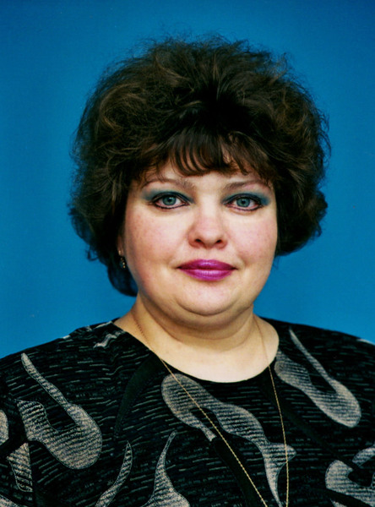

Карандина Ольга Александровна
Род.29.10.1965г.
Дочь Ольги Александровны Карандина Алина Александровна, после окончания школы в 2008 году с серебряной медалью ,также выбрала педагогическую деятельность ,поступив в Саратовский государственный университет им .Н.Г.Чернышевского на механико-математический факультет ,выбрав специальность учителя математики и информатики. Сейчас является студенткой 2 курса, а летом уже попробовала поработать с детьми в учебно-техническом оздоровительном центре «Березка»,что на Кумысной поляне г.Саратова вожатой.
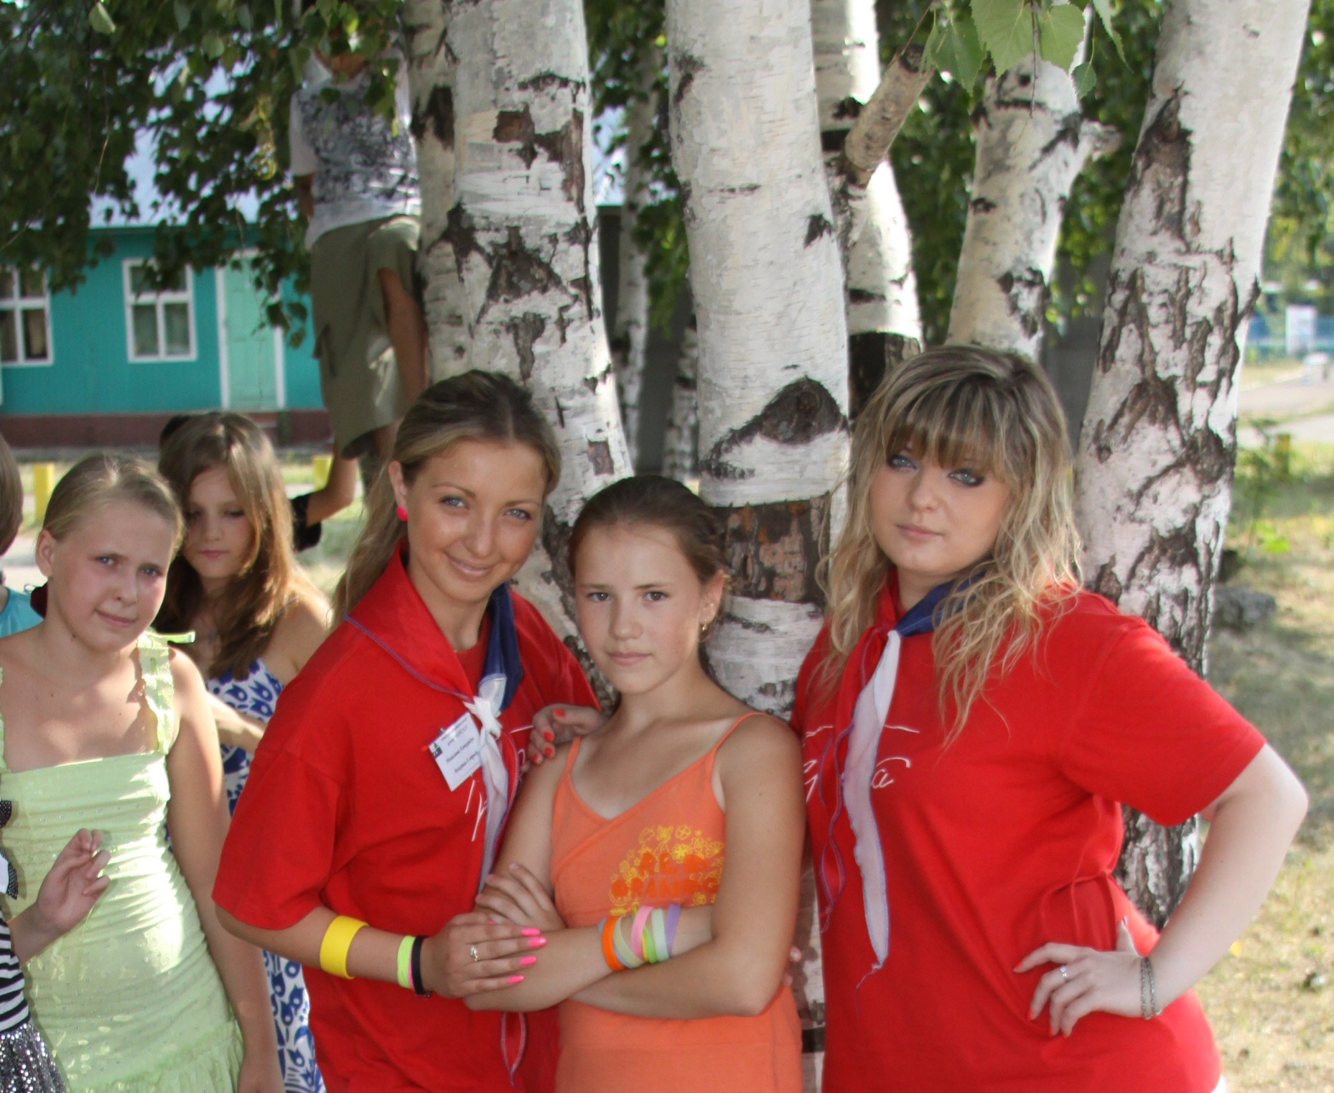
Карандина Алина (справа)

